Диаграмма бизнес-процессов

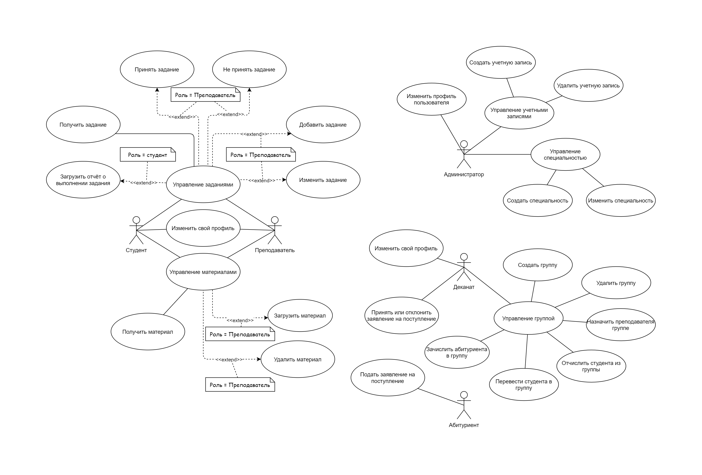
Диаграммы объектов
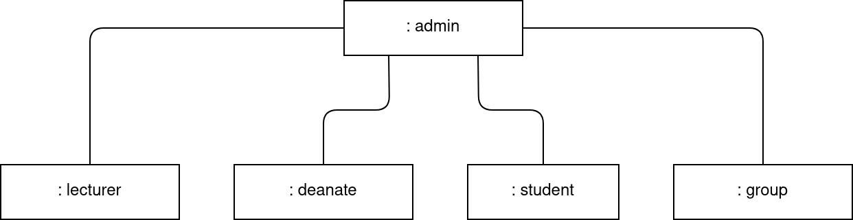
Диаграммы объектов личного кабинета администратора

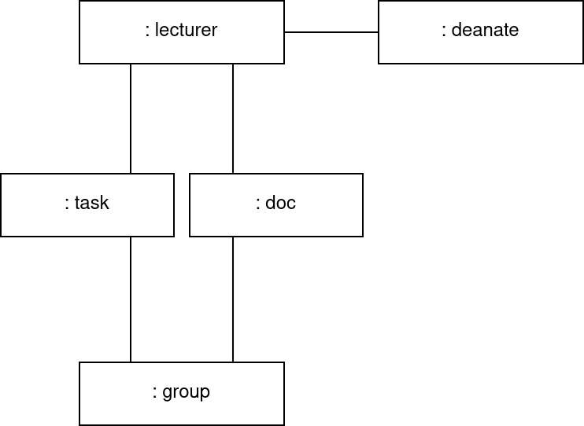
Диаграммы объектов личного кабинета преподавателя

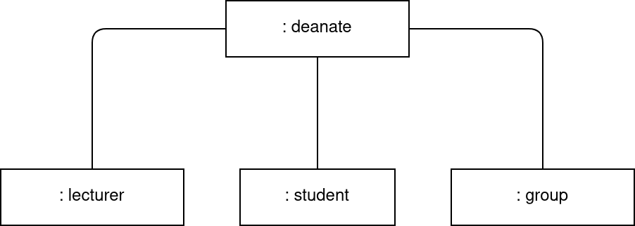
Диаграммы объектов личного кабинета сотрудника деканата

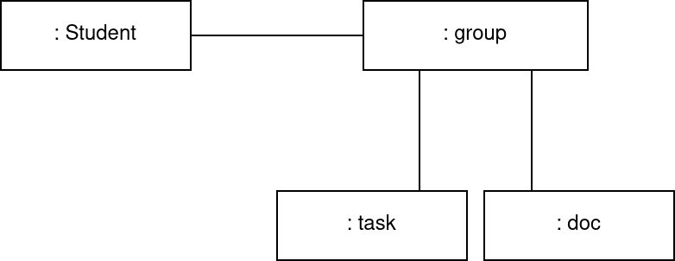
Диаграммы объектов личного кабинета студента

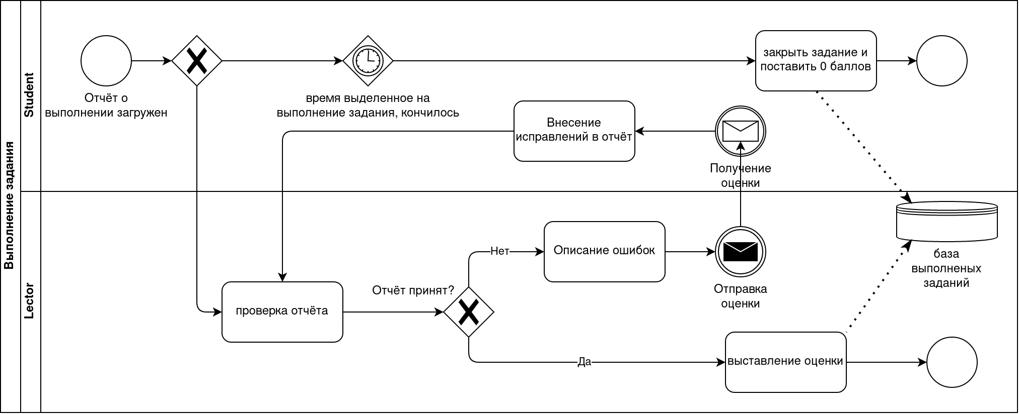
Диаграмма бизнес-процессов
Диаграмма состояний
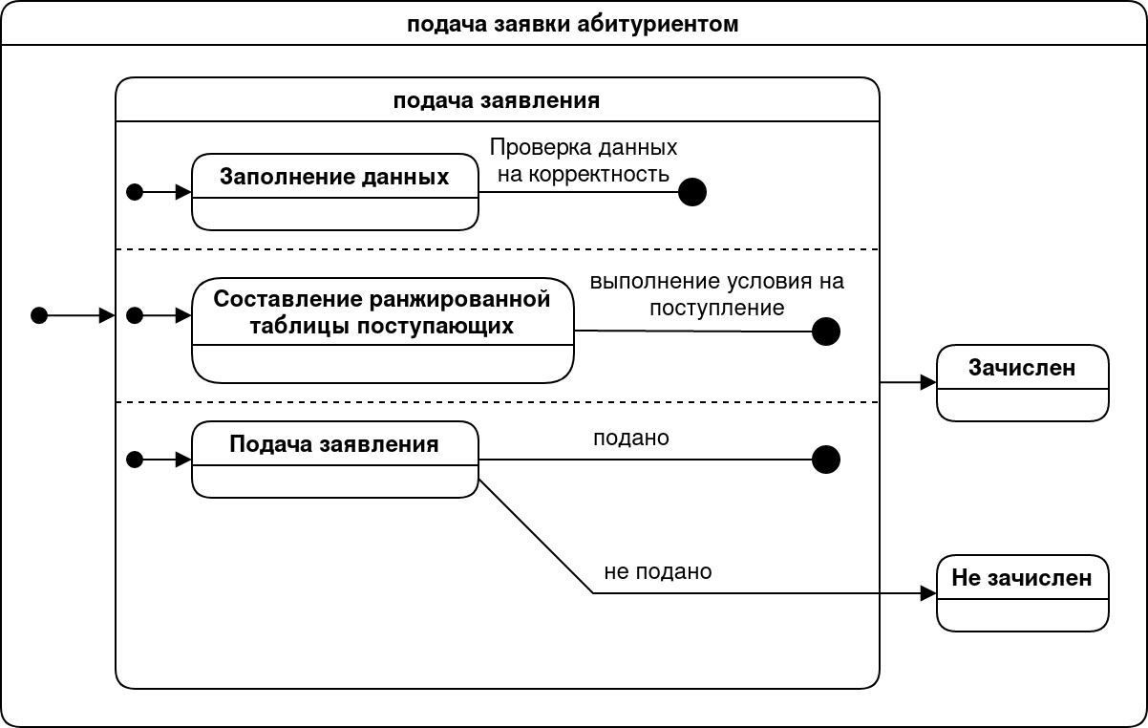
диаграмма состояния (подача заявки абитуриентом)

Вывод : в ходе выполнения данной лабораторной работы были составлены диаграммы: прецедентов,
бизнес-процессов,
объектов,
состояний.
Данные диаграммы позволили более точно определить цели и возможности программного обеспечения.

